2e Intra-Club CNSL 2019

DATE  Mercredi le 1er Mai 2019 | DATE  Wednesday May 1st 2019
ENDROIT  Complexe Sportif de Saint-Laurent  2385, boul. Thimens, Saint-Laurent | LOCATION  Complexe Sportif de Saint-Laurent  2385, boul. Thimens, Saint-Laurent
INSTALLATION  Un bassin de 25m, 8 couloirs | INSTALLATION  25m pool with 8 lanes
AUTORISATION  Cette compétition est sanctionnée par la Fédération de Natation du Québec. | AUTHORIZATION  This competition is sanctioned by Fédération de Natation du Québec (FNQ).
ÉLIGIBILITÉ  Tous les nageurs inscrits compétitif à la Fédération de Natation du Québec et membre du Club de Natation Saint-Laurent.  Cette rencontre est une opportunité de réaliser des standards provinciaux pour nos nageurs. | ELIGIBILITY  All swimmers must be registered as competitive swimmers with a club that is a member of the Federation de Natation du Quebec (FNQ) and CNSL.  This swim meet is an opportunity for all to achieve the standards.
INSCRIPTIONS  Tous les nageurs pourront s’inscrire à des épreuves selon la qualification demandée. | INSCRIPTIONS  All swimmers can register for events according to the qualification required.
FRAIS D'INSCRIPTION  GRATUIT pour tous les nageurs CNSL. | INSCRIPTION FEE  FREE for all swimmers CNSL.
DATE LIMITE DES INSCRIPTIONS  Les inscriptions devront être soumises via le logiciel Splash Team Manager au plus tard le 24 Avril 2019. | INSCRIPTION DEADLINE  The entries shall be submitted at latest 24 April 2019 via Splash Team Manager.
DÉROULEMENT  Les départs se feront à partir des blocs de départ selon FINA FR 2.3 et SW 4.1 ;Toutes les épreuves se nageront en mode mixte et sénior selon les temps d’entrée fournis.  Toutes les épreuves se nageront en finale par le temps. | DEROULEMENT  Departures will be from starting blocks according to FINA FR 2.3 and SW 4.1; All heats are in mode mix (girls and boys together, groupes mixed) and according to the the swimmers’ time entries.  All heats results are final against the clock.
HORAIRE DE LA SESSION  17h00 – 17h20 Échauffement  17h30 Début | SCHEDULE OF THE SESSION  17h00 – 17h20 Warm up  17h30 Start
RÈGLEMENTS  Tous les règlements de Natation Canada et de la FNQ en vigueur doivent être respectés. | RULES  All Swimming Canada and FNQ rules apply.

LISTE DES EPREUVES LIST OF EVENTS

 | Échauffement / Warm up  Début de la compétition / Start | Mercredi / Weds 17h-17h20  Mercredi / Weds 17h30
Ordre / Order | Épreuves / Events | Qualification
1 | 400m QNI / IM | 11ans et plus / 11yo and older
2 | 200m Libre / Free
3 | 50m Brasse / Breastroke
4 | 100m Papillon / Butterfly
5 | 50m Dos/ Backstroke
6 | 100m Libre / Free
7 | 200m Brasse / Breastroke
8 | 50m Libre / Free
9 | 100m QNI / IM
10 | 200m Dos / Backstroke
11 | 100m Brasse / Breastroke
12 | 200m Papillon / Butterfly
13 | 100m Dos / Backstroke
14 | 50m Papillon / Butterfly
15 | 200m QNI / IM

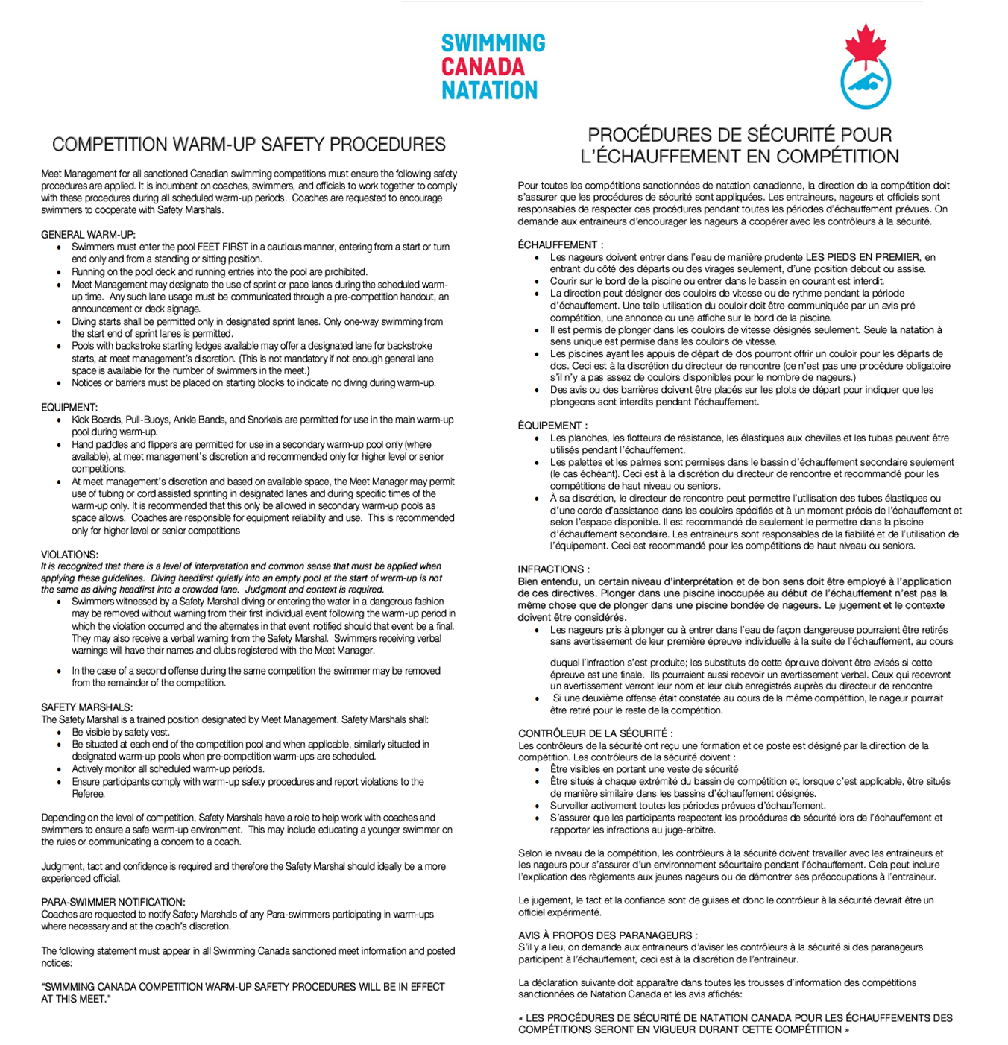

Bonne compétition à tous !
Have fun to all !

